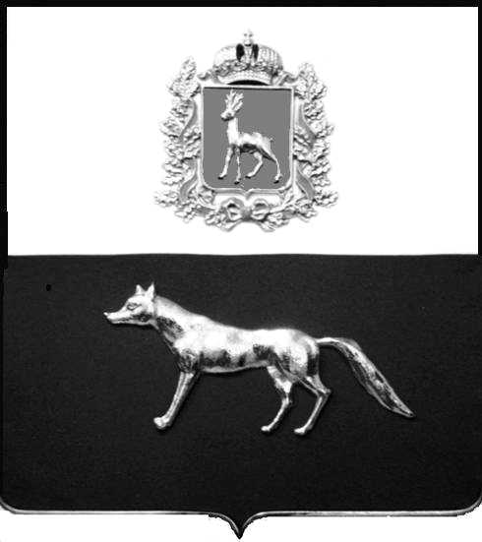  Администрация  муниципального района  Сергиевский  Самарской области  ПОСТАНОВЛЕНИЕ  « » _____________ 2023г.  №__________  [МЕСТО ДЛЯ ШТАМПА]  . | ПРОЕКТ
О выявлении правообладателя ранее учтенного объекта недвижимости, жилого дома с кадастровым номером 63:31:1101007:96 по адресу: Самарская область, Сергиевский район, п. Сургут, ул. Степная , д. 18

В соответствии с Федеральным законом от 06.10.2003 № 131-ФЗ «Об общих принципах организации местного самоуправления в Российской Федерации», с Федеральным Законом от 30.12.2020 №518-ФЗ «О внесении изменений в отдельные законодательные акты Российской Федерации», со статьёй 69.1 Федерального Закона от 13.07.2015 года №218-ФЗ «О государственной регистрации недвижимости», руководствуясь Уставом муниципального района Сергиевский, на основании акта осмотра объекта недвижимого имущества № 8 от 06.10. 2023г. 10 ч. 00 минут, Администрация муниципального района Сергиевский

П О С Т А Н О В Л Я ЕТ:

1.В отношении ранее учтенного объекта недвижимости кадастровый номер 63:31:1101007:96. Самарская область, Сергиевский район, п. Сургут, ул. Степная, д.18 выявлен правообладатель:
гр. РФ Силуянов Евгений Михайлович, 17.06.1971г. место рождения : п. Сургут, Сергиевский район, Куйбышевская область., паспорт гр. РФ серия 3602 № 793439 выдан ОВД Сергиевского района по Самарской области 17.12.2002г., код подразделения 632-046, СНИЛС: 015-621-076-12, адрес регистрации: Самарская область, Сергиевский район, п. Сургут, ул. Степная, д.18.

2. Право собственности подтверждается договором дара ,удостоверенным Ворожейкиной М.М. секретарем Сургутского поселкового Совета народных депутатов Сергиевского района, Куйбышевской области от 24 мая 1989 года, зарегистрированным по реестру за №52 от 24.05.1989года.
3.Направить данное постановление в Управление Федеральной службы государственной регистрации, кадастра и картографии по Самарской области.
4.Контроль за выполнением настоящего постановления оставляю за собой.

Глава муниципального района
Сергиевский А.И. Екамасов

Проект решения получил:
_________________________ ______________________________
[Подпись] [Ф. И. О.]

Примечание: в течение тридцати дней со дня получения проекта решения выявленный правообладатель вправе направить возражения относительно сведений о правообладателе по адресу:

446533, Самарская область, Сергиевский район, п. Сургут, улица Первомайская, дом 12А, этаж 2, каб.3, или по телефону: 8(84655)2-54-20

